Раздел 2. Документы, регламентирующие деятельность аттестуемого и раскрывающие его профессиональную компетентность.

Приказ о назначении на должность

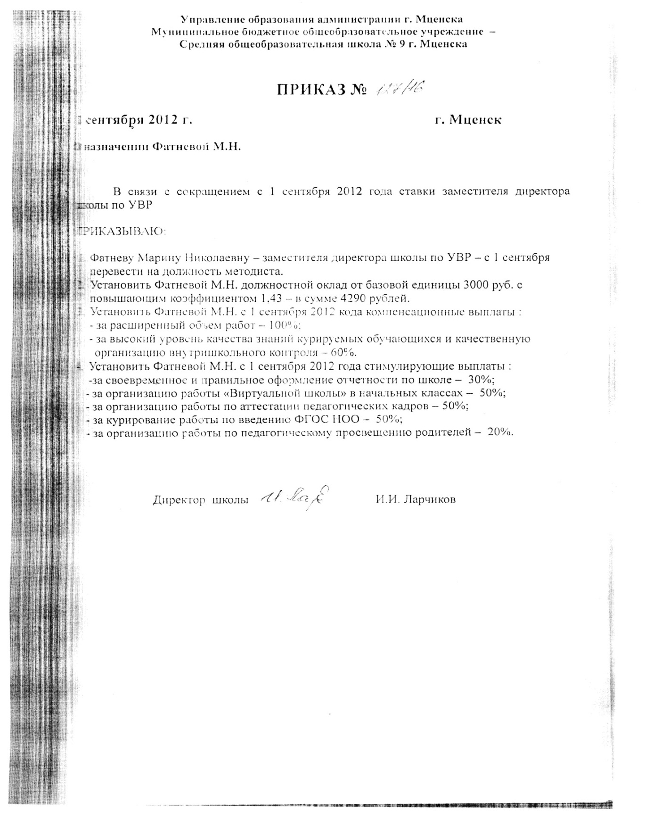

Должностная инструкция

Муниципальное бюджетное общеобразовательное учреждение –
Средняя общеобразовательная школа №9 г.Мценска

Утверждаю
Приказ № 166/1 от 1 .09. 2011г
Внесены изменения
Приказ № 250 от 30.12.2011г
Приказ №274 от 30.10.2013г
Директор МБОУ-Средней
общеобразовательной школы №9
И.И.Ларчиков

Должностная инструкция
методиста МБОУ-Средней общеобразовательной школы

Общие положения

1.1.Настоящая должностная инструкция разработана на основе тарифно-квалификационной характеристики методиста, утверждённой Приказом Министерства здравоохранения и социального развития РФ от 26.08.2010г. № 761н «Об утверждении Единого квалификационного справочника должностей руководителей, специалистов и должностей работников образования» (зарегистрировано в Минюсте России 6 октября 2010г.; регистрационный №18638 ), а также на основе ТК РФ в редакции №90-ФЗ от 30.06.2006г. с последующими изменениями и дополнениями и другими нормативно-правовыми актами федерального, регионального и муниципального статуса, Устава учреждения
1.2.Методист назначается и освобождается от должности руководителем Учреждения
1.3.Методист должен иметь высшее профессиональное образование и стаж работы по специальности не менее 2 лет.
1.4.На период отпуска и временной нетрудоспособности методиста его обязанности могут быть возложены на другого учителя. Временное исполнение обязанностей в этих случаях осуществляется на основании приказа руководителя Учреждения , изданного с соблюдением требований законодательства о труде.
1.5. В своей деятельности методист руководствуется Конституцией и законами Российской Федерации, указами Президента, решениями Правительства Российской Федерации и правительства Орловской области, органов управления образованием всех уровней по вопросам образования и воспитания обучающихся; правилами и нормами охраны труда, техники безопасности и противопожарной защиты, а также Уставом Учреждения и Правилами внутреннего трудового распорядка, приказами руководителя , настоящей должностной инструкцией и трудовым договором, локальными актами Учреждения, соблюдает Конвенцию о правах ребёнка
1.6.Методист подчиняется непосредственно руководителю Учреждения.

2.1. Методист должен знать:
-приоритетные направления развития образовательной системы Российской Федерации; законы и иные нормативные правовые акты, регламентирующие образовательную деятельность;
-Конвенцию о правах ребенка; принципы дидактики;
-основы педагогики и возрастной психологии;
-общие и частные технологии преподавания;
-принципы методического обеспечения учебного предмета или направления деятельности; систему организации образовательного процесса в образовательном учреждении;
-принципы и порядок разработки учебно-программной документации, учебных планов по специальностям, образовательных программ, типовых перечней учебного оборудования и другой учебно-методической документации;
-методику выявления, обобщения и распространения эффективных форм и методов педагогической работы;
-принципы организации и содержание работы методических объединений педагогических работников учреждений;
- основы работы с издательствами;
-принципы систематизации методических и информационных материалов;
- основные требования к аудиовизуальным и интерактивным средствам обучения, организации их проката;
-содержание фонда учебных пособий;
-теорию и методы управления образовательными системами
-основы экологии, экономики, социологии;
-трудовое законодательство;
-правила внутреннего трудового распорядка Учреждения;
-правила по охране труда и пожарной безопасности.
-трудовое законодательство;
-правила внутреннего трудового распорядка образовательного учреждения;
-правила по охране труда и пожарной безопасности.

2.2.Методист должен владеть:
-современными педагогическими технологиями продуктивного, дифференцированного, развивающего обучения, реализации компетентностного подхода;
-методами убеждения, аргументации своей позиции, установления контакта с обучающимися, воспитанниками, детьми разного возраста, их родителями (лицами, их замещающими), педагогическими работниками;
-технологиями диагностики причин конфликтных ситуаций, их профилактики и разрешения;
- основами работы с текстовым редактором, электронными таблицами, электронной почтой и браузерами, мультимедийным оборудованием;
2.3.Методист должен проходить:
- в соответствии с трудовым законодательством предварительные при поступлении на работу и периодические медицинские осмотры, а также внеочередные медицинские осмотры по направлению руководителя Учреждения;
- в установленном законодательством Российской Федерации порядке обучение и проверку знаний и навыков в области охраны труда;
2.4. Методист осуществляющей образовательную деятельность, в том числе в качестве индивидуального предпринимателя, не вправе оказывать платные образовательные услуги обучающимся в Учреждении, если это приводит к конфликту интересов учителя.
2.5. Методисту запрещается использовать образовательную деятельность для политической агитации, принуждения обучающихся к принятию политических, религиозных или иных убеждений либо отказу от них, для разжигания социальной, расовой, национальной или религиозной розни, для агитации, пропагандирующей исключительность, превосходство либо неполноценность граждан по признаку социальной, расовой, национальной, религиозной или языковой принадлежности, их отношения к религии, в том числе посредством сообщения обучающимся недостоверных сведений об исторических, о национальных, религиозных и культурных традициях народов, а также для побуждения обучающихся к действиям, противоречащим Конституции Российской Федерации.

3. Должностные обязанности
Методист:
- Организует текущее и перспективное планирование деятельности учителей 1-4 классов и воспитателей в ГПД, координирует их работу по выполнению учебных планов и программ;
- Отвечает за состояние статистической отчетности по школе;
- Осуществляет контроль за состоянием и качеством обучения учащихся 1-5 классов, организует работу по подготовке и проведению итогового контроля учащихся I ступени;
- Оказывает помощь педагогическим работникам в освоении инновационных программ и технологий (раннее изучение иностранных языков и информатики), вносит предложения по совершенствованию учебно-воспитательного процесса, расстановке педагогических кадров, поощрению их профессионального мастерства;
- Отвечает за организацию работы по аттестации педагогических кадров, планирование и деятельность школьной аттестационной комиссии;
- Осуществляет контроль за медобслуживанием учащихся 1-5 классов
- Организует просветительскую работу с родителями 1-5 классов
- Организует и контролирует работу по преемственности между I и II ступенью обучения, курируя обучение учащихся 5 классов, отслеживает связь классных руководителей с учителями начальных классов;
- Участвует в изучении, обобщении и распространении передового педагогического опыта учителей и классных руководителей;
- Осуществляет связь с психологической службой школы, контролирует работу логопедического центра;
- Организует учет детей в микрорайоне школы, осуществляет связь с дошкольными образовательными учреждениями.
- Организует работу по введению ФГОС НОО, отвечает за обеспечение научно- методической базы по данному вопросу;
- Курирует вопросы организации питания обучающихся, работу ГПД.
-Вносит предложения по совершенствованию образовательного процесса в образовательном учреждении.
-Участвует в деятельности педагогического и иных советов образовательного учреждения, а также в деятельности методических объединений и других формах методической работы.
- Обеспечивает охрану жизни и здоровья обучающихся, воспитанников во время образовательного процесса.
-Выполняет правила по охране труда и пожарной безопасности.

4.Права.
Академические права и свободы, должны осуществляться с соблюдением прав и свобод других участников образовательных отношений, требований законодательства Российской Федерации, норм профессиональной этики педагогических работников, закрепленных в локальных актах Учреждения, осуществляющей образовательную деятельность.
Методист пользуется академическими правами и свободами, иными трудовыми правами и мерами социальной поддержки, установленные федеральными законами и законодательными актами субъектов Орловской области .

5. Ответственность
5.1.Методист несет ответственность за неисполнение или ненадлежащее исполнение возложенных на них обязанностей в порядке и в случаях, которые установлены федеральными законами.
5.2.Неисполнение или ненадлежащее исполнение обязанностей, учитывается при прохождении ими аттестации.
6. Взаимоотношение по должности
Методист:
6.1. Работает в режиме ненормированного рабочего дня по графику, составленному исходя из 36-часовой рабочей недели и утвержденному директором школы;
6.2. Планирует свою работу на каждый учебный год и каждую учебную четверть под руководством своего непосредственного руководителя. План работы утверждается директором школы не позднее пяти дней с начала планируемого периода;
6.3. Получает от директора школы информацию нормативно-правового характера, знакомится под расписку с соответствующими документами;
6.4. Систематически обменивается информацией по вопросам, входящим в свою компетенцию, с педагогическими работниками и заместителями директора школы;
6.5. Информирует администрацию школы о возникших трудностях на пути осуществления проектов и программ корректировки отклонений в развитии учащихся.

Копия диплома об образовании

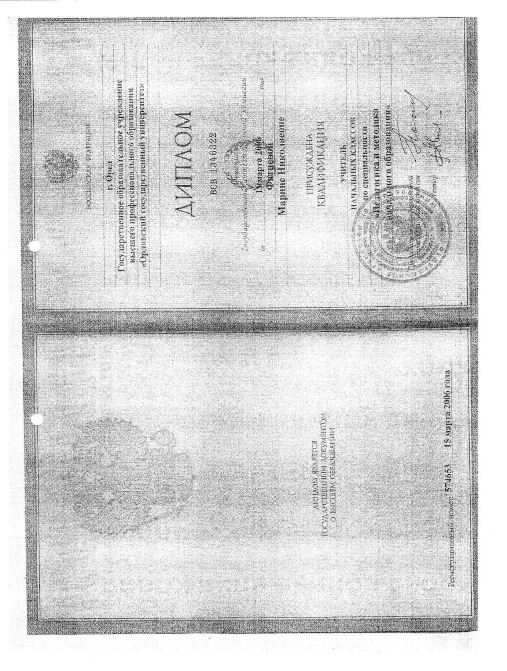

Копии удостоверений о прохождении курсовой подготовки

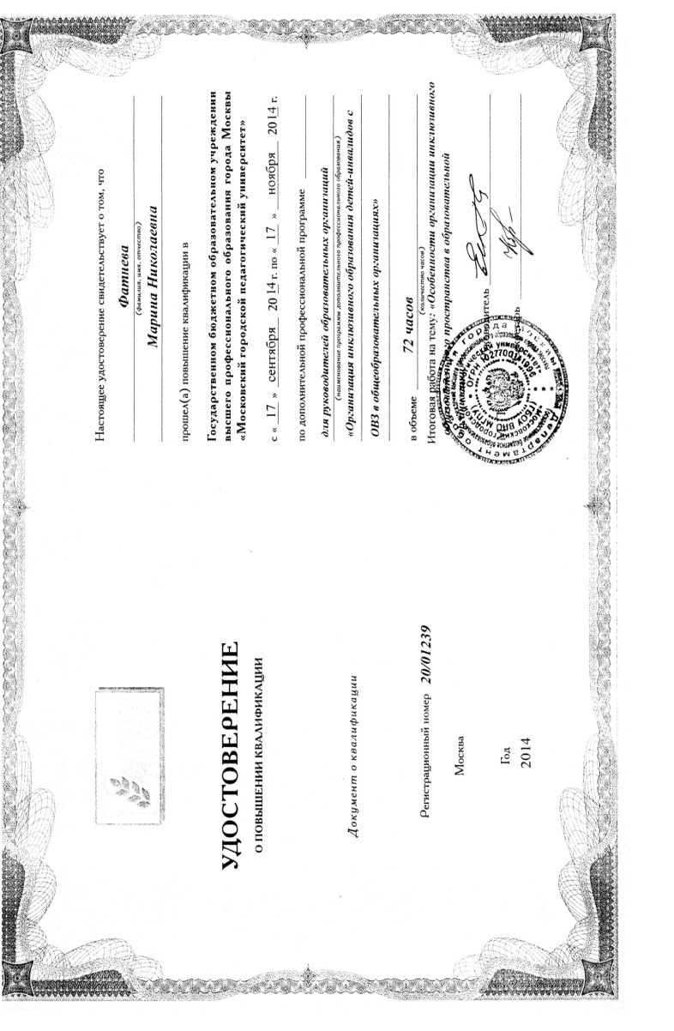

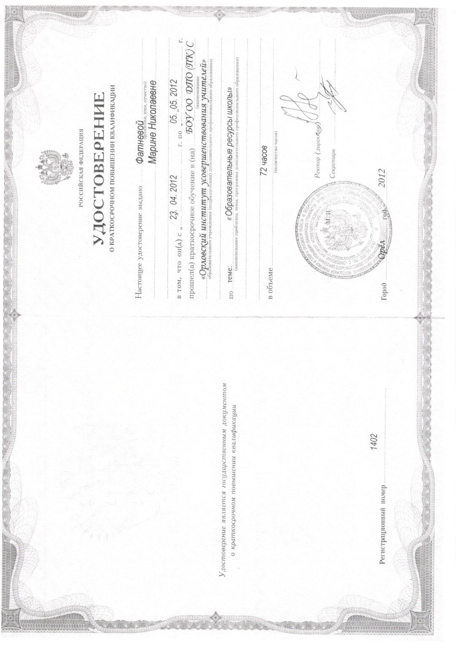

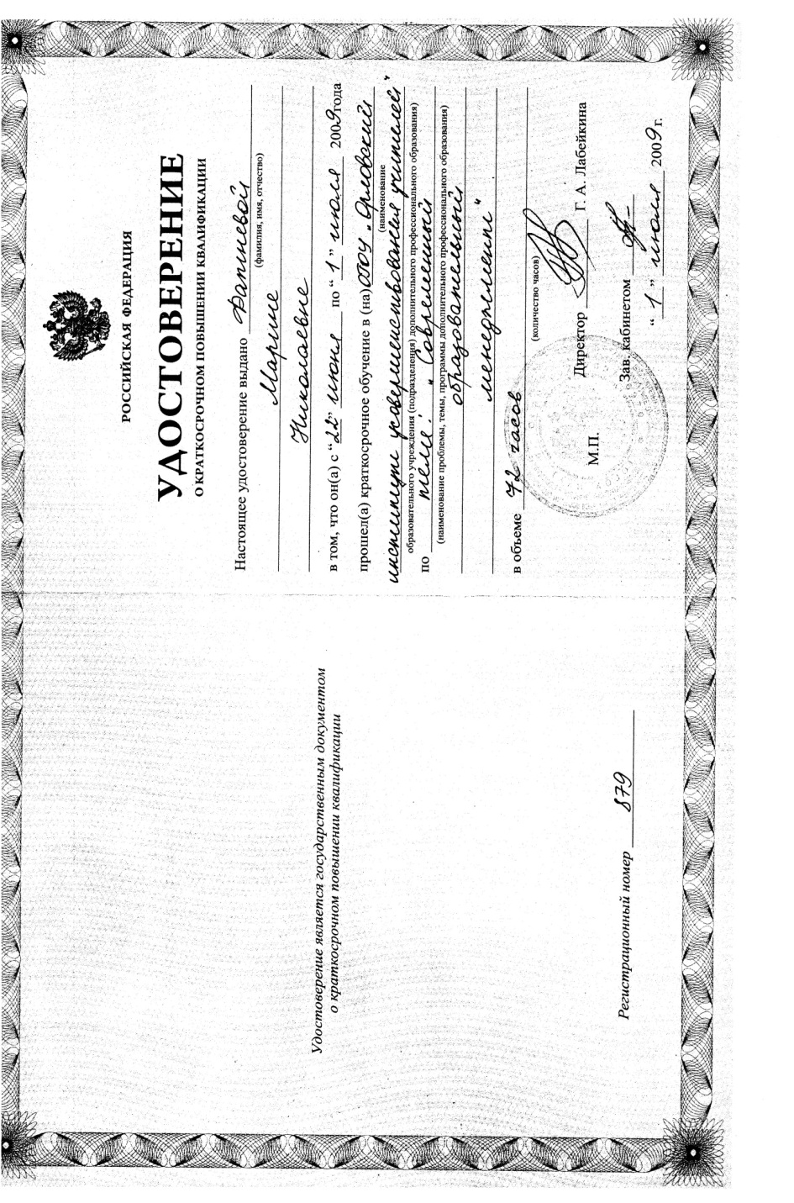

Копии дипломов, грамот об участии в профессиональных конкурсах, личные грамоты и благодарности (см. http://nsportal.ru/fatneva-marina-nikolaevna)

